曜日別定員空き状況 7/25現在　定員35名

|  |  |  |  |  |  |
| --- | --- | --- | --- | --- | --- |
| **月** | **火** | **水** | **木** | **金** | **土** |
| 1 | 4 | 8 | 2 | 5 | 0 |

送迎・昼食・おやつ付無料体験利用実施中！

☆お気軽にお問い合わせください☆

梅雨が終わり、夏本番。今年も、例年にない暑さが続いていますね💦

最近、ひまわりの朝の健康チェックでは、梅雨ごろから、特に血圧の低い方が多くおられます。暑いと体の水分が外へ出て、体内の水分が不足し、水分をとらないと血液の水分量も少なくなり、血圧は下がります。こまめに水分をとらないことによる『脱水』を起こしていることが予測されます。高齢者は元々、①体に含まれる水分が少ない②喉の渇きを感じにくい③頻尿を気にして水分をとらない④体温調整がしにくく暑さを感じにくい、などがあり、脱水や熱中症になりや

すい、また、重症化もしやすいと言われています。

今年も暑い夏を乗り切るため、適度にエアコンを

使い、こまめな水分補給（喉が渇く前に）をして、

脱水、熱中症の予防にこころがけてくださいね❕

＜新入職員　～自己紹介～＞

　7月からお世話になっています、上村富士子です。毎日が新しいことばかりで、物覚えの悪い私は、右往左往の日々を送っています。皆さんから元気をいただいたり、ときには落ち込んだりしながらも、楽しく仕事をさせてもらっています。

　趣味はスポーツ全般の観戦が好きで、最近はプロレスにはまっています。テキパキと仕事をする方ではないのですが、人と関わることが好きなので、真面目に楽しく勤めていきたいと思います。よろしくお願いします。

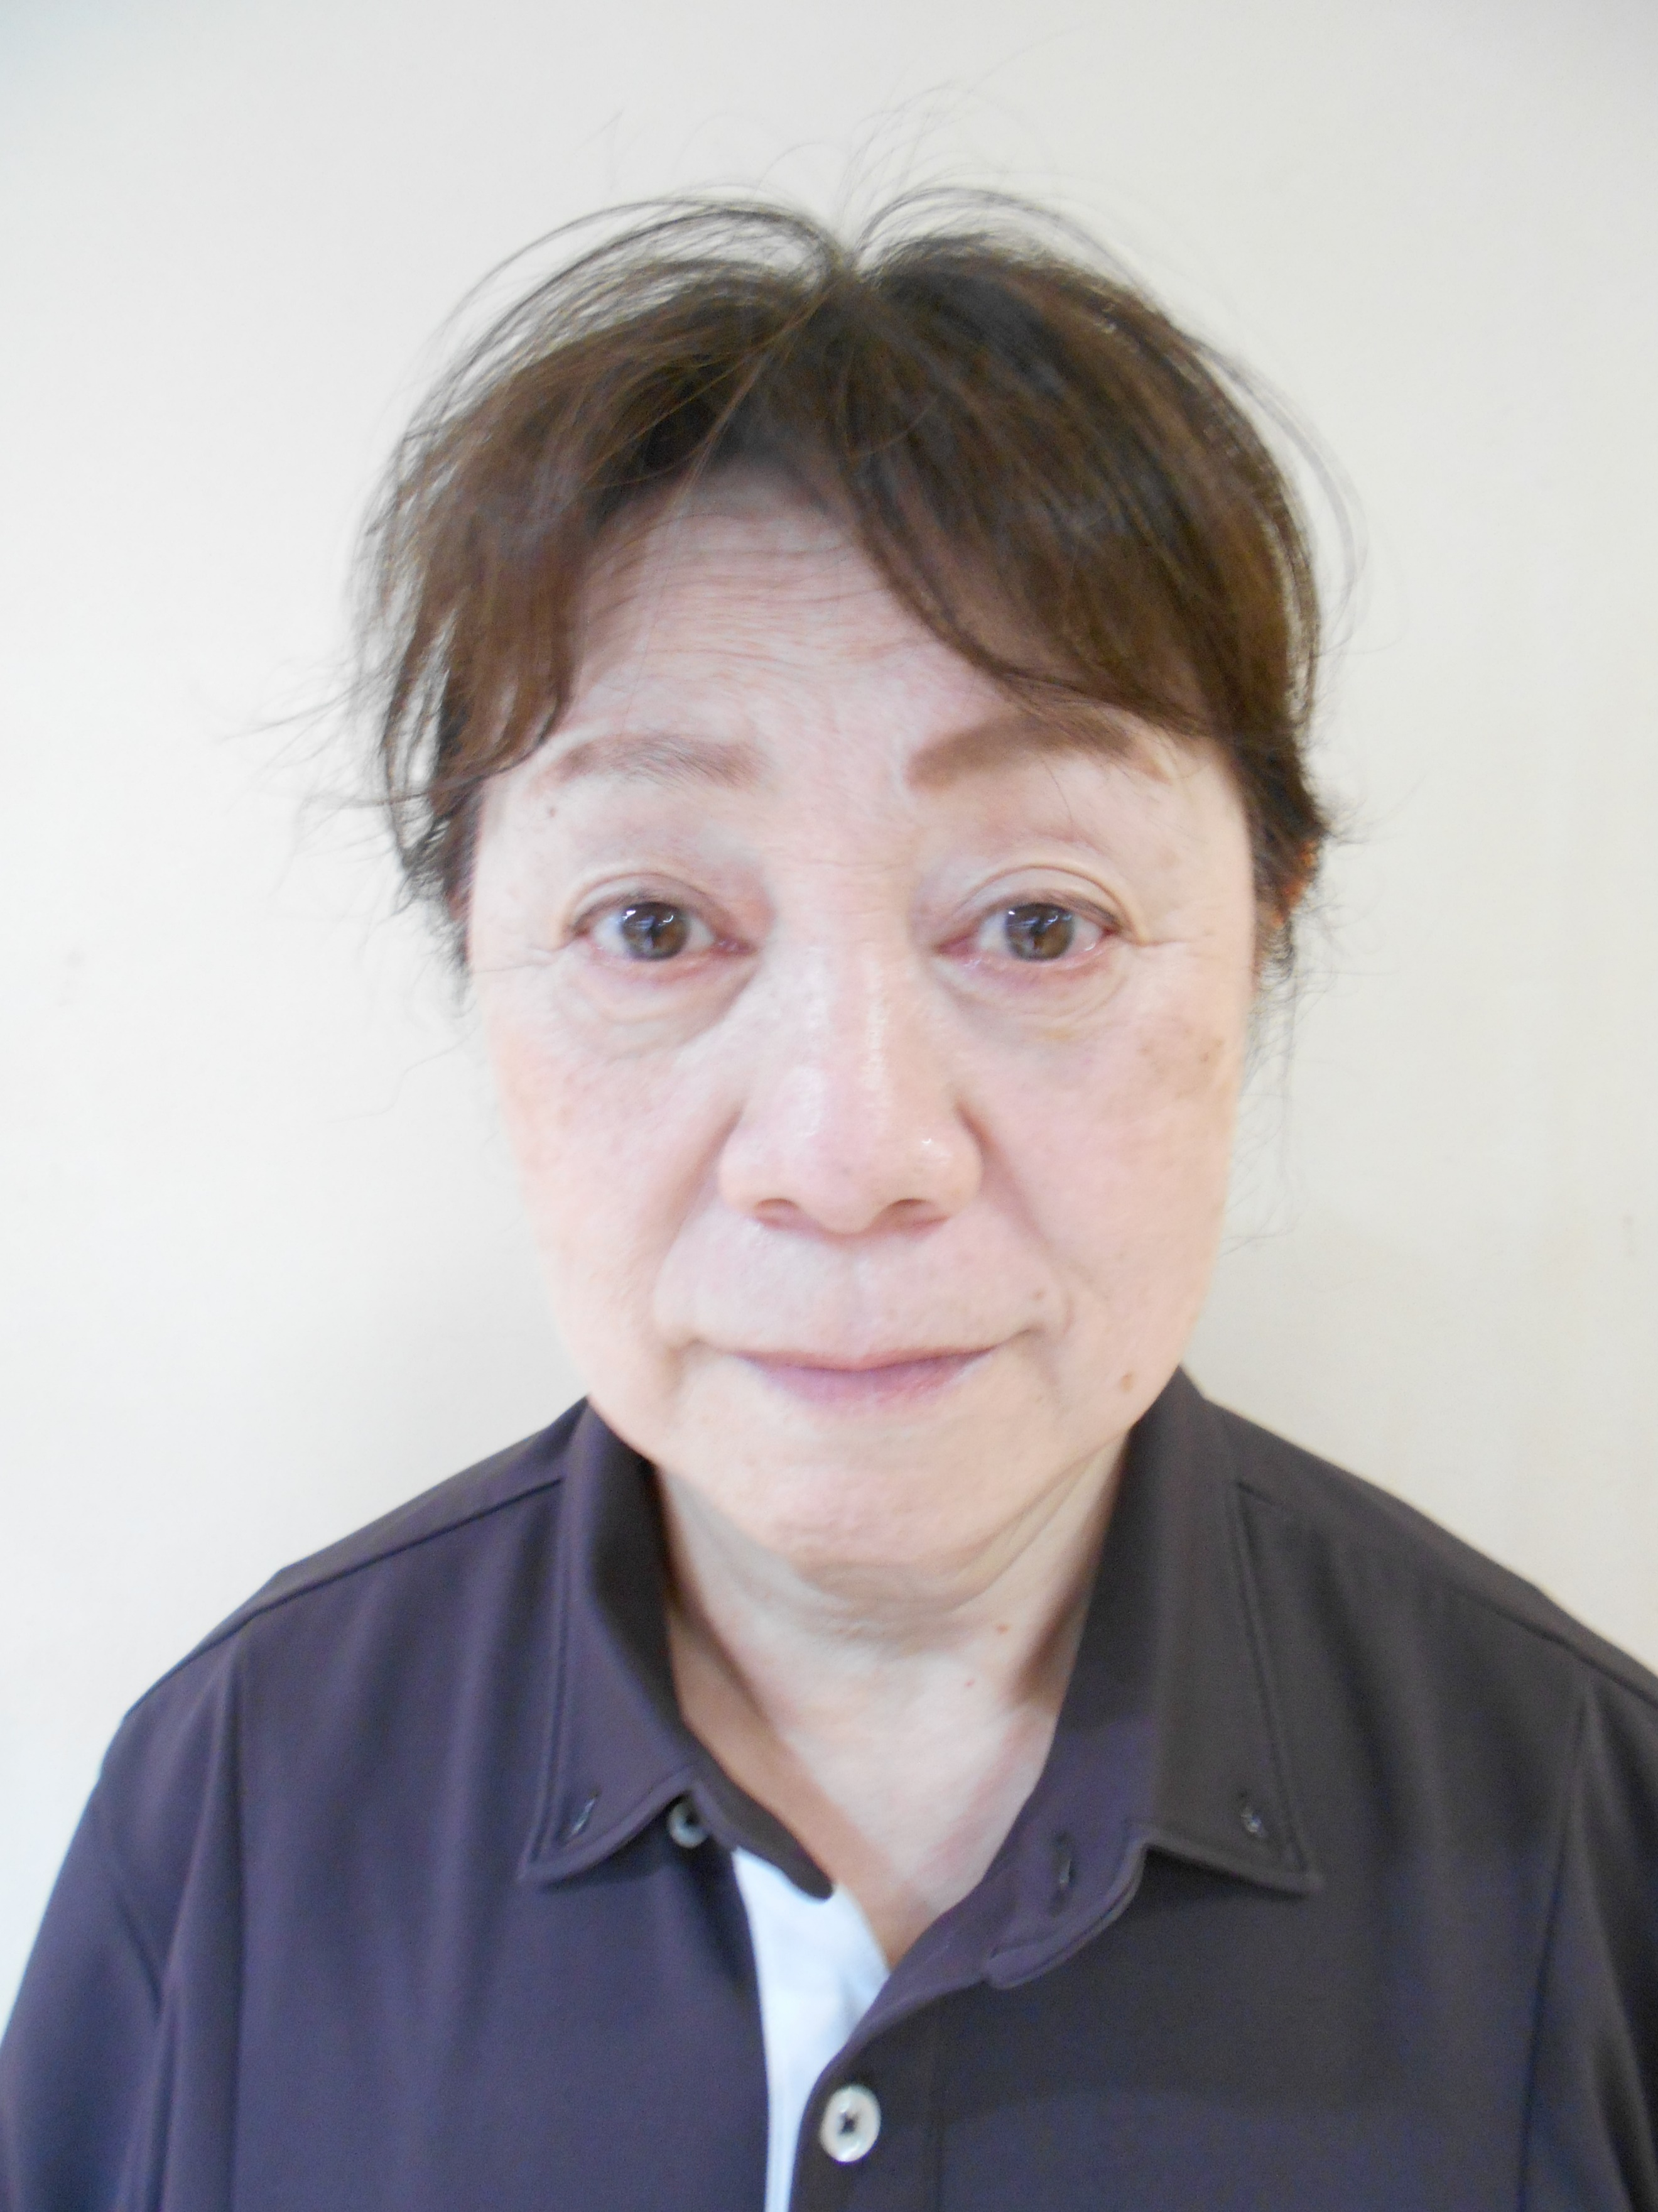

看護師

上村　富士子

|  |  |  |  |  |  |  |
| --- | --- | --- | --- | --- | --- | --- |
| **日** | **月** | **火** | **水** | **木** | **金** | **土** |
| 🍴今月のグルメデー🍴  **押しずし＆瓦蕎麦** | | **1日**  **トランプ** | **2日**  **トランプ**  **書道** | **3日**  **全体レク**  **将棋**  **トランプ** | **４日**  **書道** | **5日**  **トランプ** |
| **6日**  **休み** | **７日**  **将棋**  **トランプ** | **８日**  **トランプ** | **９日**  **トランプ**  **全体レク**  **書道** | **10日**  **グルメデー**  **将棋**  **トランプ** | **11日**  **書道** | **12日**  **全体レク**  **トランプ** |
| **13日**  **休み** | **14日**  **将棋**  **トランプ** | **15日**  **全体レク**  **トランプ** | **16日**  **トランプ**  **書道** | **17日**  **将棋**  **トランプ** | **18日**  **全体レク**  **書道** | **19日**  **トランプ** |
| **20日**  **休み** | **21日**  **全体レク**  **将棋**  **トランプ** | **2２日**  **トランプ** | **23日**  **トランプ**  **書道** | **24日**  **全体レク**  **将棋**  **トランプ** | **25日**  **書道** | **26日**  **トランプ** |
| **27日**  **休み** | **28日**  **将棋**  **トランプ** | **29日**  **トランプ** | **30日**  **トランプ**  **全体レク**  **書道** | **31日**  **将棋**  **トランプ** |  |  |

❁ひまわり通信❁　***８月号***

ふれあいセンター協同　**デイサービスセンター**ひまわり

〒731-0113　安佐南区西原9丁目8番22号　（ふれあいセンター協同2階）

TEL:（082）874-4085　　FAX:（082）874-4093　　　管理者:鬼塚

＊写真の掲載につきましてはご利用者様・ご家族の了解を得ています。